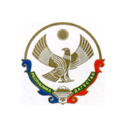
РЕСПУБЛИКА ДАГЕСТАН МУНИЦИПАЛЬНОЕ КАЗЕННОЕ ДОШКОЛЬНОЕ
ОБРАЗОВАТЕЛЬНОЕ УЧРЕЖДЕНИЕ «Д/С «Лачен»
368148 с .Гертма E-mail:chalyhova @mail.ru

Приказ №38/3
От 01.09.2017г.

«Об утверждении Положения о комиссии по урегулированию споров
между участниками образовательной деятельности в МКДОУ»

В целях организации работы по противодействию коррупции в
МКДОУ , предупреждения коррупции, в том числе по выявлению и последующему устранению причин коррупции, защиты
основных прав и свобод, открытости и законности

Приказываю:

1. Утвердить Положение о комиссии по урегулированию споров между участниками образовательной деятельности в МКДОУ « Детский сад «Лачен»

2. Разместить на официальном сайте дошкольного учреждения данное Положение.

3. Контроль за исполнением настоящего приказа оставляю за собой.

Заведующая МКДОУ Чалухова С.М.

